https://seikatsuclub.coop/news/detail.html?NTC=1000009177

お米の適正価格とこれからの米づくり

ともに考える6生協合同学習会
掲載日:2026年5月20日
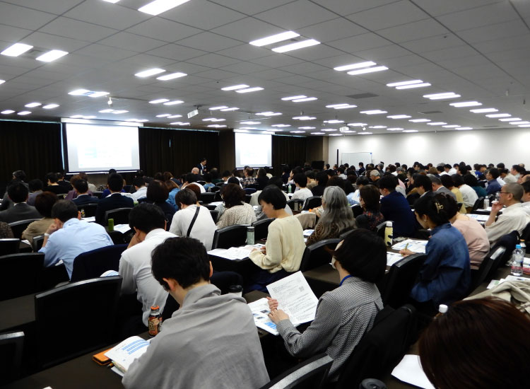
2026年4月11日、お米の価格問題をテーマに、生活クラブを含む6つの生協＊で合同学習会「水田政策とお米の価格問題を考える学習会」をTKPガーデンシティPREMIUM品川HEART（東京都港区）にて開催しました。学習会には、6生協の組合員や生産者、生協関係者など会場参加241人、オンライン参加379人、あわせて620人が参加しました。
「令和の米騒動」も記憶に新しく、米をめぐる需要と供給のバランスや価格の変動が注目されるなか、生産者や行政、消費者である組合員が立場を越えて現状と課題を共有し、意見を交わしました。

生活クラブ事業連合生活協同組合連合会
パルシステム生活協同組合連合会
東都生活協同組合
生活協同組合連合会アイチョイス
生活協同組合連合会コープ自然派・オレンジコープ事業連合
グリーンコープ生活協同組合連合会

米の適正な価格をどう捉えるか
基調講演では、明治大学農学部教授の作山巧さんから、米をめぐる課題の全体像が提示されました。
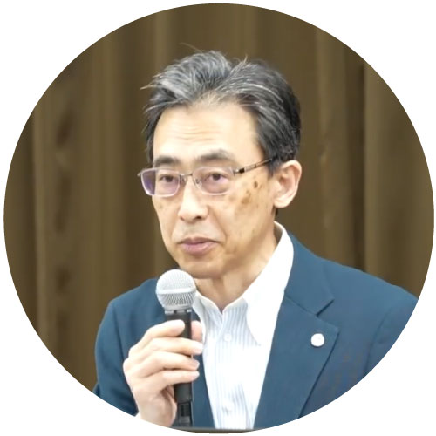明治大学農学部教授の作山巧さん
作山さんが強調したのは、「米の問題は生産だけでなく、消費と一体で考える必要がある」という点です。米の消費量は過去60年間で約半分に減少し続けており、そのことが生産量や食料自給率にも影響を与えてきました。
つまり、私たちの食べ方そのものが、米づくりのあり方に直結しているということです。そして米の価格も需給のバランスに大きく左右されるという特徴があります。
作山さんは「必需品である米は生産量が1割減るだけでも価格が大きく上昇し、場合によっては2倍近くになることもある」と説明しました。しかし天候などの影響を受けやすい農業において、こうした変動を事前に正確に予測することは容易ではなく、「適正な価格」をどう実現するかという課題があります。
作山さんは、消費者が受け入れやすい価格帯が５kg 2,000円台であるのに対し、生産者が安定して米づくりを続けるためには同3,000円台の価格が必要とされている現状にも触れました。さらに小麦などに比べると、低コストで満腹感が得られる米は、所得の低い人ほど消費量が多いというデータを提示。「価格が高ければ生産者は助かるが、消費者は困る。安ければ消費者は助かるが、生産が続かない」と話し、改めて問題の難しさを浮き彫りにしました。
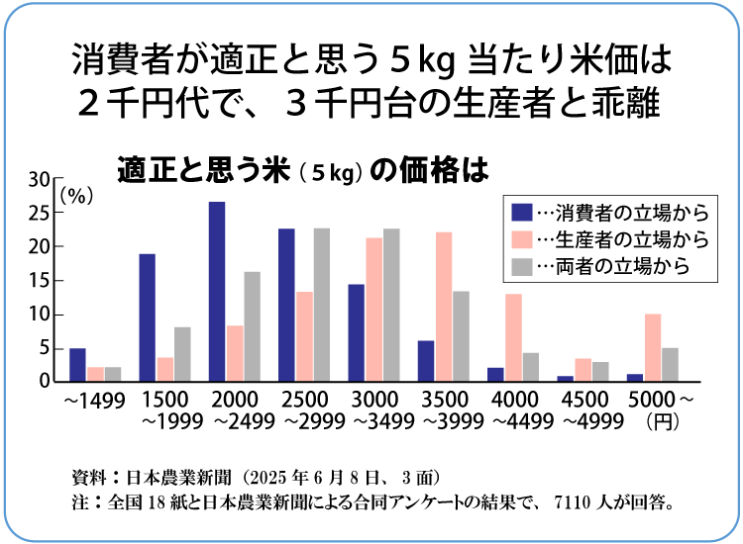作山巧さん作成資料より
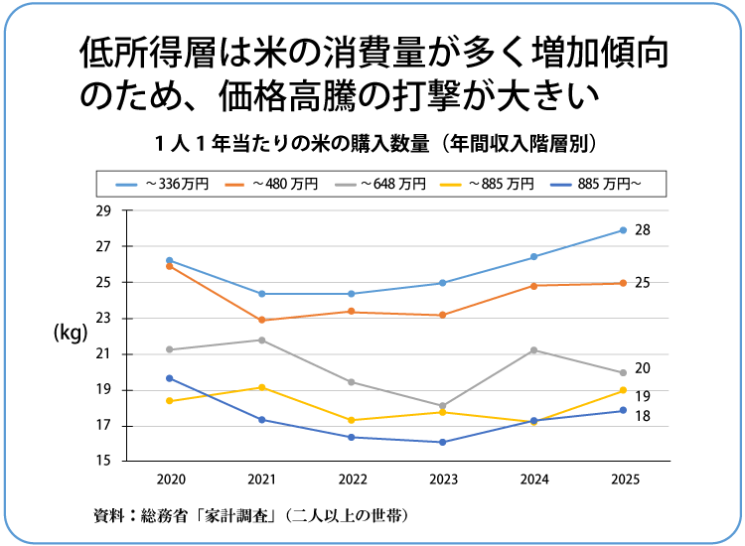作山巧さん作成資料より
そのうえで「従来は供給量の生産調整で価格を引き上げ、主に消費者負担で生産者を保護してきたが、生産調整は価格が上がることによる米離れなど負の連鎖を招く」ということを指摘。「これからは生産者への《直接支払い》など、公的な支援のあり方も含めて検討していく必要がある」との見解を示しました。
《直接支払い》とは農産物の価格とは別に、国が生産者に対して一定の補助金を支払うしくみです。生産者の所得を支え、安定した生産を続けられるようにすることを目的としています。
《直接支払い》には税負担の規模感や、生産調整との関係などさまざまな課題があるものの、農家の販売価格は低くても価格変動のリスクはなくなること、また《直接支払い》の単価を増やしていけば消費者価格を下げて農家の収入を増やすことが出来るなどの可能性についても語りました。

米はなぜ不足や価格変動が起きるのか
続いて、農林水産省から農産局農産政策部企画課長の国枝玄さんが登壇し、米の需給の現状と政策の動きについて説明しました。
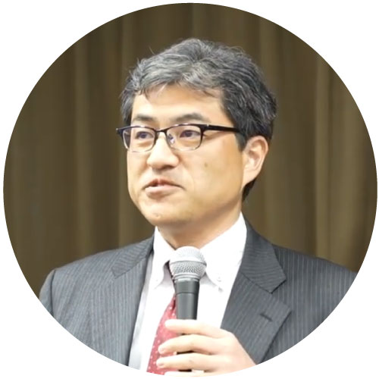農林水産省農産局農産政策部企画課長の国枝玄さん
国枝さんは「米は需要にあわせて生産量を調整している作物である」という特徴を挙げました。あらかじめ消費量を見込んで作付けが行なわれるため、大きな過不足が出ないようになっています。
一方で、このしくみは見通しと実際の消費にずれが生じた場合、すぐに不足や価格の変動につながりやすい側面もあります。
近年見られる需給の不安定さは、こうした構造の影響もあるといいます。
さらに、生産現場では資材や燃料の価格上昇が続いており、米づくりを取り巻く環境は厳しさを増しています。
安定した供給を維持していくためには、こうしたコストの変化も踏まえた対応が求められています。
国は2026年4月1日に施行された食料システム法に基づき、米生産のコスト指標を初めて明らかにしたところです。
そのうえで国枝さんは、「国としては需給の安定を図るとともに、生産基盤の維持に向けた水田政策の見直しを検討している」と述べ、今後の政策の方向性を示しました。

生産者の声から見える産地の今
学習会の後半では、米の生産者3名が登壇し、それぞれの産地の現状について報告しました。
生活クラブの米「共同開発米」の生産者、山形県のJA庄内みどり遊佐町共同開発米部会会長の今野修さんは、昨秋自身の長男が同じく米農家に就農し喜ばしいものの、「農業は事業です。きちんと収入が得られなければ続いていきません」と語り、後継者に引き継いでいくためにも、適正な価格で評価されることの重要性を強調しました。そして「農業は儲けてはいけない、食は公共財だというような考えが浸透している。生きるために大切な産業が、利益を出してはいけないような空気がある。これはおかしいのではないか。これでは後継者は育ちません」とも話しました。
また、一度転作などすると水田に戻すことが難しい田んぼを守るため、自身は飼料用米もつくっていることや、水田を維持しなければ将来的に米づくりそのものができなくなってしまう可能性にも触れ、「良い水田を守る取組みの一つである飼料用米に対して政府が予算を減らすという話を聞きます。でも食べる側もつくる側も同じ納税者です。だからこそ、お互いの税金をいかしながら、みんなが喜ぶ方法を考えていくこと。それは飼料用米につながると思っています」と熱く語りました。
気候危機の影響や、資材などの価格高騰も大きな負担となるなか、今野さんの支えとなっているのが、日頃から利用を通じてつながっている組合員たちとの関係です。「種まき寸前で忙しいこの時期に家をあけることはないのですが、生活クラブとのつながりがあるからこそ、今日は家族も快く送り出してくれて参加できました」と話しました。最後に「国産のお米をしっかり食べてほしい」と呼びかけ、生産者の率直な思いが伝えられました。
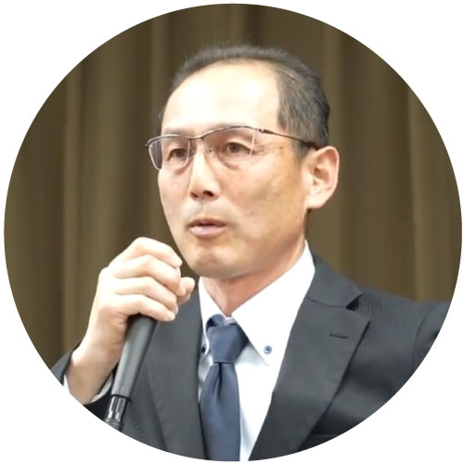JA庄内みどり遊佐町共同開発米部会会長の今野修さん

ともに考え、支えるという選択
最後に、組合員・消費者の立場からも発言がありました。6生協それぞれの代表が登壇し、日々の利用や米を取り巻く状況について意見を述べました。
生活クラブ埼玉理事長の村山なみさんは、「生産者の話を直接聞くことで、普段利用しているお米の背景がよく見えてきた」と語りました。
さらに「価格だけでなく、その背景にある状況も含めて考えていくことが大切だと感じた」と話しました。
こうした実感の背景には、日頃からの組合員と産地との関わりがあります。生活クラブでは生産者との交流や話しあいを重ねる中で、栽培の状況やコストの変化を共有しながら、米の価格についても「つくり続けられる価格」と「食べ続けられる価格」の両立をともに考えてきました。「自分たちで決めた価格だからこそ、適正価格だと自信を持っている」と村山さんは話します。
一方で、食品全体の値上がりが続いていることは日々の暮らしへの影響も小さくありません。「注文の合計額が思った以上に増え、利用を見直すこともある」と率直な思いも語りました。こうした状況の中で、価格だけでなく背景を理解しながら利用を続けていくことの大切さも共有されました。
「生産者が消費者の状況にも目を向け、ともに考えようとしてくれている関係はとても貴重だ」と語り、互いの立場を理解しながら支えあう関係の重要性を強調しました。
これからの米づくりについては、「これまで続けてきた話しあいをこれからも積み重ねながら、気候危機や担い手不足といった課題に向きあっていきたい」と述べ、組合員と生産者がともに関わり続けていく姿勢が示されました。
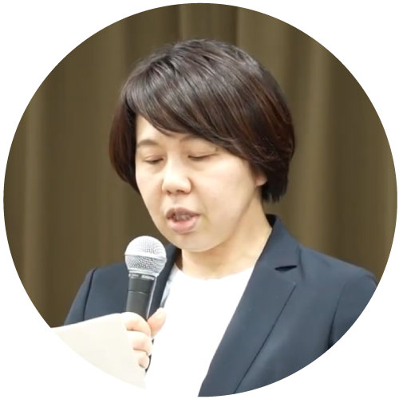生活クラブ埼玉の村山なみさん

これからの米づくりを考える
質疑応答では、価格や需給の見通し、生産現場の負担、消費者としての関わり方など、さまざまな視点から意見や質問が交わされました。立場の違いはあっても、「米づくりを持続させていきたい」という思いは共通しています。
最後に6生協を代表して、生活クラブ事業連合生活協同組合連合会の村上彰一会長が閉会のあいさつとして、次のように話しました。
「今回のように米不足が実際に起きたことは、これまでの需給の考え方やしくみを見直す必要があることを示しています。気候危機や災害など不確実な要因が増える中で、生産者が安心してつくり続けられること、そして消費者に安定して届けられること、その両方をどう実現していくかが重要です」
さらに、「生産原価を踏まえた所得の確保や、安定した供給と価格のあり方については、市場任せにするのではなく、政策も含めて考えていく必要がある」と述べ、生産と消費の双方を支えるしくみづくりの重要性を強調しました。そして、「今日の学習の成果もふまえ、政府が検討している『新たな水田政策』案策定に向けて6生協で政策提言していきます」と結びました。
今回の学習会は、生産者、行政、消費者がそれぞれの立場から現状を共有し、理解を深める機会となりました。これからの米づくりをどのように持続可能なものにしていくのか。その問いを、私たち自身のこととして考え続けていくことが求められています。
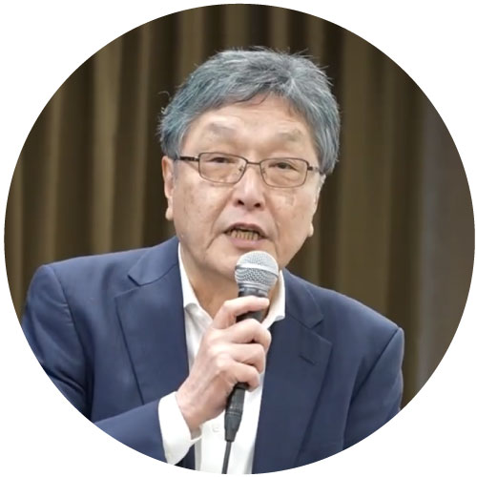生活クラブ事業連合生活協同組合連合会の村上彰一会長

